Dossier historique disparue dans l’internet :
http://forum.pcastuces.com/historique_internet_expldisparu-f6s64954.htm

Quitter IE.
Dans Options des dossiers :
Sélectionner "Afficher les fichiers, dossiers et lecteurs cachés"
Décocher "Masquer les fichiers protégés du système d'exploitation..."
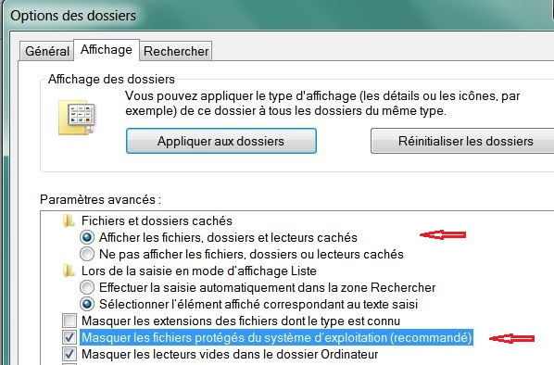
Se positionner dans le dossier %USERPROFILE%\AppData\Local\Microsoft\Windows
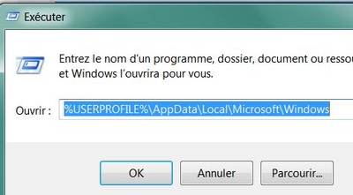
Vérifier si le dossier History existe.
S'il existe :
Vérifier qu'il possède les attributs système + caché,
cmd /k attrib "%USERPROFILE%\AppData\Local\Microsoft\Windows\History"

1) - si négatif lui appliquer ces attributs système + caché
( ligne de commande => attrib +s +h "%USERPROFILE%\AppData\Local\Microsoft\Windows\History" )
Ouvrir IE et essayer
si OK aller au point 3)
si NON appliquer les manips du point 2)
2) - si le dossier existe et possède bien les attributs
Supprimer ce dossier History,
puis recréer un nouveau dossier History et lui donner les attributs système+caché ( voir ci-dessus )
Ensuite vérifier dans le registre que la valeur de "History" sous la clé
[HKEY_CURRENT_USER\Software\Microsoft\Windows\CurrentVersion\Explorer\User Shell Folders]
contient la valeur
%USERPROFILE%\AppData\Local\Microsoft\Windows\History
3) - Reconfigurer les paramètres d'origine dans Options des dossiers.
Ouvrir IE et essayer plusieurs fois (3 tentatives pour ma part pour voir réapparaitre le dossier historique)

